???????????? E-R ?

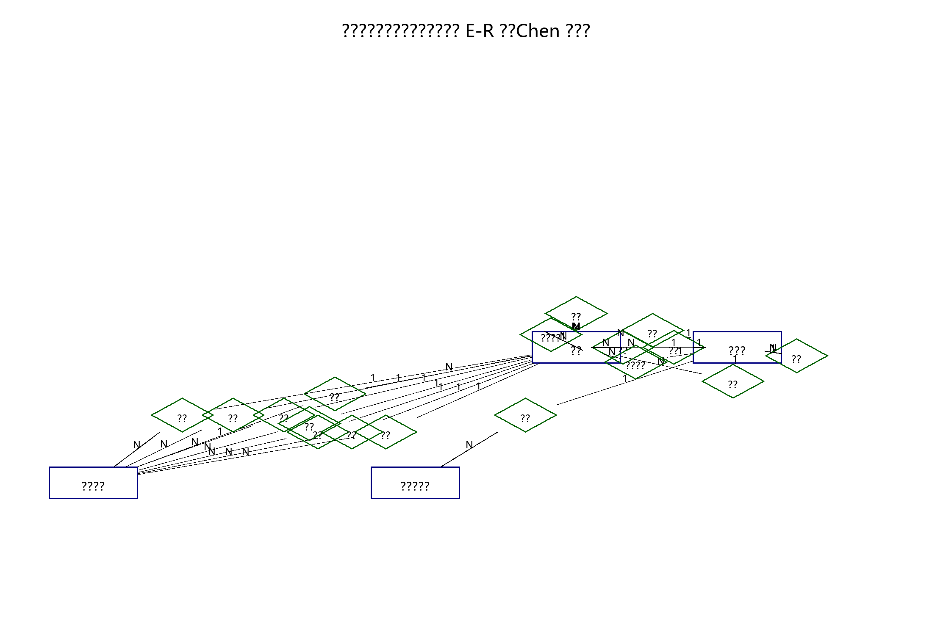
? 1 ???? E-R ??Chen ???

